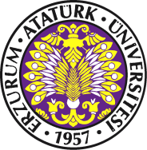

ATATÜRK ÜNİVERSİTESİ

KÂZIM KARABEKİR EĞİTİM FAKÜLTESİ

İÇ KONTROL SİSTEMİ İŞ AKIŞ ŞEMALARI

Şema No: 41

Şema Adı: Personel Rapor İşlemleri (İstirahat Raporu)

Akademik ve İdari Personellerinin almış oldukları istirahat raporlarının Personel İşleri Bürosuna gönderilmesi

Personel İşleri Bürosu personeli tarafından raporun ÜBYS sistemine eklenerek doldurulan formun ÜBYS sistemi üzerinden dolaşıma çıkarılması

İşleme alınan formun Personel Daire Başkanlığı sistemine düşmesi

Personel İşleri Bürosunca formun işleme alınması

İstirahat formunun ilgili amirlerce paraf ve imzalanmasından sonra formun ÜBYS sistemi üzerinden Personel İşleri Bürosuna düşmesi